认证审核报告审批页
项目编号 | 0948-2021-QEO
受审核方名称 | 浙江沪润智能装备有限公司
注册地址 | 浙江省玉环市玉城街道城北创融产业城45A幢（自主申报）
经营地址 | 浙江省玉环市玉城街道城北创融产业城45A幢（自主申报）
审核类型 | Q：初审 E：初审 O：初审
认证范围 | Q:润滑泵及润滑系统的设计和生产  E:润滑泵及润滑系统的设计和生产所涉及场所的相关环境管理活动  O:润滑泵及润滑系统的设计和生产所涉及场所的相关职业健康安全管理
服务认证等级（适用时） | □十星级□九星级 □八星级 □七星级 □六星级  □五星级 □四星级 □三星级 □达标级
评审人员签字 | 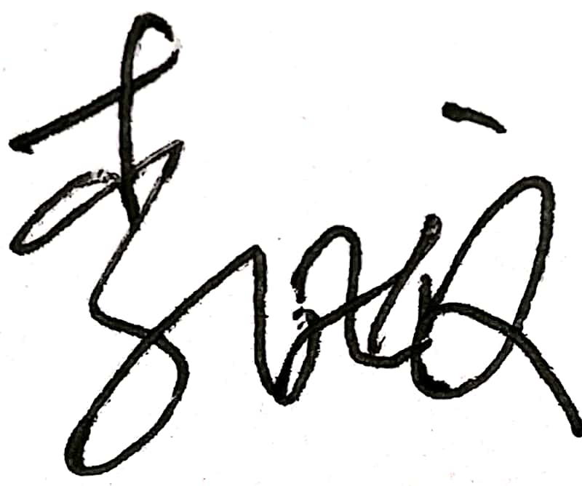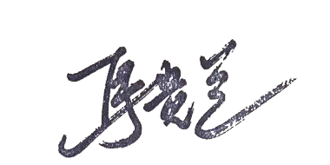
认证决定结论 | ■案卷符合要求，可以认证注册/保持  □案卷不符合要求，不可以认证注册/保持
认证决定人员签字 |  | 日期 | 2021-10-25
机构总经理审批意见 | ■认证流程符合要求，可以认证注册/保持  □认证流程不符合要求，不可以认证注册/保持
总经理签字 | 

